LE VOYAGE D’UNE CLOCHE

DE LA MAIRIE A L’ESPACE SOCIO CULTUREL

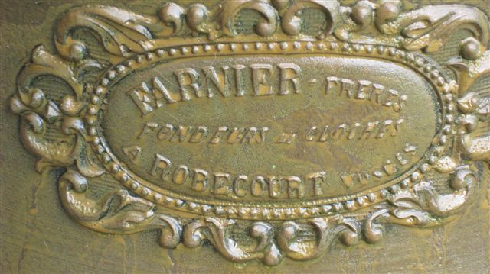
La cloche a été fondue par l’entreprise FARNIER Frères fondeurs à Robécourt dans les Vosges en 1885.

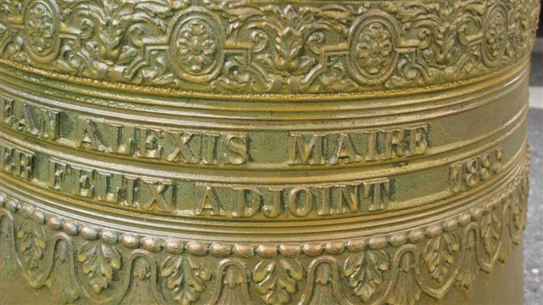
Elle porte les inscriptions du Maire Jean Alexis LUROIS
et de l’Adjoint Félix BELLANGER

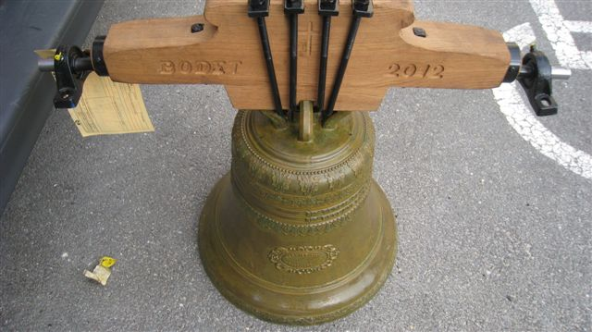

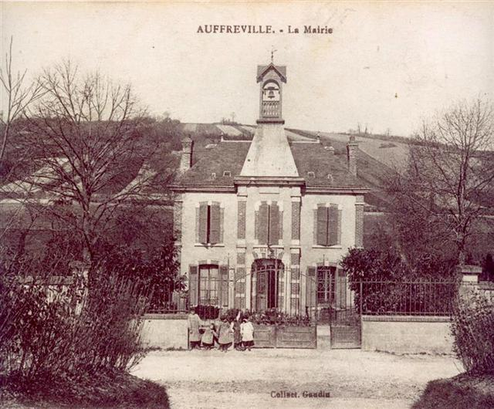

Elle était installée dans le campanile au-dessus de la mairie jusqu’en 1960 elle annonçait l’entrée et la sortie des classes. Elle a été démontée lors d’une réfection de la toiture. Elle a fait place à l’horloge de façade et à la sirène d’alerte (démontée en 2002).
Elle a été alors remisée dans le grenier de la mairie jusqu’à 2012.
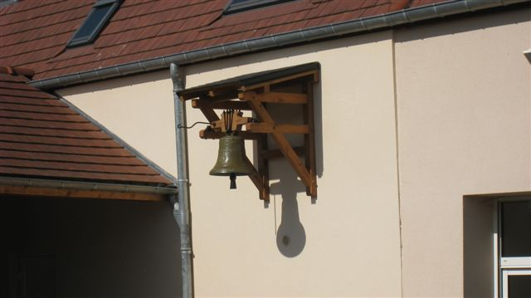

Après sa restauration, elle a trouvé sa nouvelle place sur la façade de l’espace socio culturel où elle a été installée dans une console servant de présentoir.

